Бекітемін:
Оқу ісі жөніндегі орынбасары: ____________________

Бөлім: | Механикалық қозғалыс
Педагогтың аты-жөні:
Күні:
Сынып: 7 | Қатысушылар саны: | Қатыспағандар саны:
Сабақтың тақырыбы: | Қозғалыстың салыстырмалылығы
Оқу бағдарламасына сәйкес оқыту мақсаттары: | 7.2.1.2 – механикалық қозғалыстың салыстырмалылығына мысалдар келтіру
Сабақтың мақсаты: | - қозғалыстың салыстырмалылығы ұғымын түсіндіреді  - әртүрлі санақ жүйесіне қатысты тыныштық пен қозғалысқа мысал келтіреді  - бір бағытта және қарама-қарсы қозғалған денелердің салыстырмалы жылдамдығын есептейді  - күнделікті өмірдегі салыстырмалылық құбылысын талдап түсіндіреді
Құндылықтарға баулу: | «Адал азамат» бағдарламасы бойынша: Тәуелсіздік және отаншылдық.  «Отан – оттан да ыстық» (халық мақалы).  Құндылық топтық жұмыстағы жауапкершілік пен өзара құрмет арқылы жүзеге асады.
Сабақтың барысы:
Сабақтың кезеңі/ уақыт | Педагогтің әрекеті | Оқушының әрекеті | Бағалау | Ресурстар
Сабақтың басы  6 минут  Ұйымдастыру, қызығушылықты ояту, мақсат қою | Ұйымдастыру кезеңі. Сәлемдесу, түгендеу, бағалау парағын тарату.  Ынтымақтастық атмосферасы: «Ребус». Оқушылар физикалық термин жасырылған ребусты шешеді; одан кейін «Механикалық қозғалыс және оның сипаттамасы Санақ жүйесі» тақырыбы бойынша 2 сұрақ қойылады.  Проблемалық сұрақ: Бекеттегі екі пойыздың біреуі қозғалғанда, жолаушыға өз пойызы қозғалған сияқты көрінеді. Неліктен бұлай болады?  Оқушылардың болжамдары тыңдалып, сабақтың тақырыбы мен мақсаты бірге анықталады. | Ребусты шешеді, өткен тақырып бойынша жауап береді.  Болжам айтып, мақсатты анықтауға қатысады. | ҚБ: ауызша кері байланыс, «Бас бармақ». | Слайд  Бағалау парағы
Сабақтың ортасы  10 минут  Жаңа білім. Түсіндірмелі әңгіме + концептуалды карта | Мұғалім негізгі ұғымдарды слайд пен сызба арқылы түсіндіреді; оқушылар концептуалды карта құрады:  - Дененің қозғалысы мен тыныштығы санақ жүйесіне байланысты – қозғалыстың салыстырмалылығы.  - Траектория, жылдамдық, орын ауыстыру – салыстырмалы шамалар.  - Бір бағытта: υ_сал = υ₁ − υ₂; қарама-қарсы: υ_сал = υ₁ + υ₂.  - Жылдамдықтарды қосу (бір бағытта): υ = υ₁ + υ₂; қарама-қарсы: υ = υ₁ − υ₂ (салыстырмалы жылдамдық).  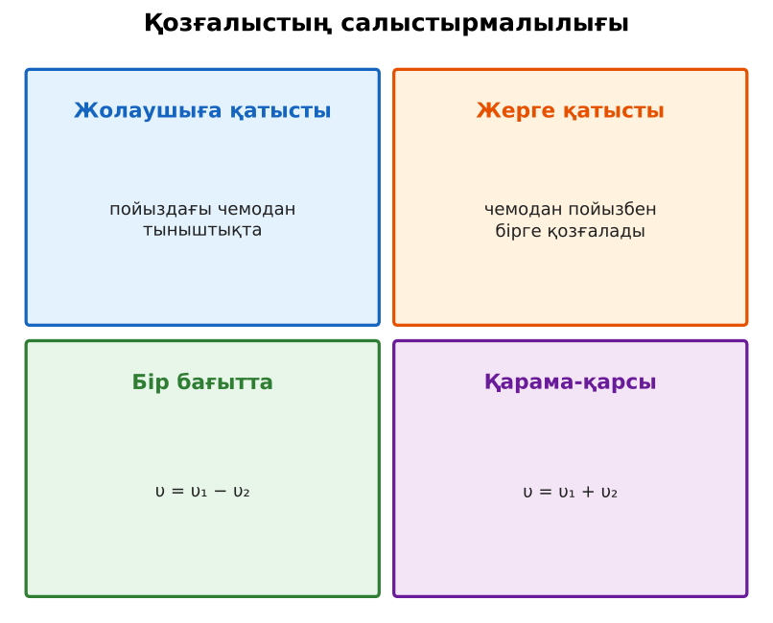  1-сурет. Қозғалыстың салыстырмалылығына мысалдар | Тыңдап, концептуалды карта құрады. | Дескриптор:  - қозғалыстың салыстырмалылығы ұғымын түсіндіреді;  - топта/жұпта белсенді жұмыс істейді.  2 балл | Физика 7-сынып оқулығы  Слайд
Сабақтың ортасы  11 минут  «Сен – мен» жұптық оқыту. Өзара оқыту | «Сен – мен». 1-оқушы үлгі есепті шығарып, әр қадамын дауыстап түсіндіреді, 2-оқушы тексереді; келесі есепте рөлдер ауысады.  Үлгі есеп / мысал. Пойыздағы жолаушы  1) Пойыз 20 м/с, жолаушы вагон ішінде пойыз бағытымен 1,5 м/с жүреді.  2) Жерге қатысты: υ = 20 + 1,5 = 21,5 м/с.  3) Пойыз бағытына қарсы жүрсе: υ = 20 − 1,5 = 18,5 м/с.  Жауабы: 21,5 м/с және 18,5 м/с.  ЕББҚ оқушыларына: терминдер сөздігі (қазақша – орысша) және сызбалар; толтырылған үлгі есеп және бос орынды толықтыру тапсырмасы. | Кезекпен шығарып, бір-біріне түсіндіреді. | Дескриптор: шешім қадамдарын түсіндіреді.  2 балл | Жұмыс дәптері
Сабақтың ортасы  2 минут  Сергіту сәті | Көзге арналған жаттығу. Көзбен «8» санын салу, алысқа және жақынға кезек қарау. | Қимылмен орындайды. | Бағаланбайды: белсенділік пен көңіл-күй бақыланады | Тақтадағы нұсқаулық  Музыка (қалауынша)
Сабақтың ортасы  10 минут  Деңгейлік тапсырмалар (жеке жұмыс) | Оқушы деңгейін өзі таңдайды; А деңгейін орындаған оқушы В деңгейіне өтеді (тапсырмалар Қосымша 1-де).  А деңгейі (білу, қолдану):  Ұшақтағы жолаушы: 1) ұшаққа; 2) Жерге; 3) ұшақ ішіндегі стюардессаға қатысты қозғала ма? Жауабыңды түсіндір.  В деңгейі (талдау):  Қарама-қарсы бағытта 60 км/сағ және 80 км/сағ жылдамдықпен жүрген пойыздардың бір-біріне қатысты жылдамдығын м/с-пен тап.  С деңгейі (жинақтау, бағалау):  Өзен ағысының жылдамдығы 2 м/с, қайықтың суға қатысты жылдамдығы 5 м/с. Ағыспен және ағысқа қарсы жүзгенде 600 м жолға кететін уақытты салыстыр.  ЕББҚ оқушыларына: жұп-тьютор (күшті оқушымен бірге жұмыс); тапсырманы бөліктерге бөліп беру және қосымша 3–5 минут. | Деңгейін таңдап, жеке орындайды.  Жауап кілтімен өзін-өзі тексереді. | Дескриптор:  А: әртүрлі санақ жүйесіне қатысты тыныштық пен қозғалысқа мысал келтіреді – 2 балл  В: бір бағытта және қарама-қарсы қозғалған денелердің салыстырмалы жылдамдығын есептейді – 3 балл  С: күнделікті өмірдегі салыстырмалылық құбылысын талдап түсіндіреді – 4 балл | Деңгейлік карточкалар  Жауап кілті
Сабақтың соңы  6 минут  Бекіту, рефлексия, үй тапсырмасы | Бекіту: Mentimeter викторинасы (мұғалім алдын ала дайындайды). Сұрақтар:  - Тыныштық абсолютті ме? (жоқ, салыстырмалы)  - Бір бағытта 15 м/с және 10 м/с: υ_сал = ? (5 м/с)  - Қарама-қарсы 5 және 3 м/с: υ_сал = ? (8 м/с)  Mentimeter: https://www.mentimeter.com/  Рефлексия «Екі жұлдыз, бір тілек»: сабақта жақсы шыққан екі нәрсе және жетілдіргісі келетін бір нәрсе.  Үй тапсырмасы (таңдау бойынша):  - А: §7 оқу; 3 мысал жазу.  - В: Эскалатордағы адамның қозғалысына 2 есеп құрастыру.  - С: Ғарыштағы түйісу (докинг) кезіндегі салыстырмалылық туралы хабарлама. | Викторинаға жауап береді.  Балын қосып, өзін-өзі бағалайды.  Рефлексия жасайды. | Дескриптор: викторина сұрақтарының 80%-ына дұрыс жауап береді – 1 балл  Шкала: 90–100% «өте жақсы», 70–89% «жақсы», 50–69% «қанағаттанарлық» | Mentimeter (QR)  Kundelik.kz
Мұғалімге ескерту: оқушылар жиі жіберетін қателер
- Жылдамдық «нақты» бір ғана мәнге ие. → Жылдамдық санақ жүйесін таңдауға байланысты.
- Күн Жерді айналады, себебі «көз көреді». → Бұл Жерге байланысты санақ жүйесіндегі көрініс; Күн жүйесінде Жер Күнді айналады.
Өмірмен байланыс
Ұшақтар әуеде жанар-май құйғанда екеуі бірдей жылдамдықпен ұшады – бір-біріне қатысты тыныштықта. Халықаралық ғарыш станциясы Жерге қатысты ~7,7 км/с жылдамдықпен ұшады, ал ғарышкерлер станция ішінде «қалқып» тұрады.
Тапсырмалардың жауап кілті
Тапсырма | Жауабы
А | 1) жоқ; 2) иә; 3) стюардесса жүрсе – иә, отырса – жоқ.
В | 140 км/сағ ≈ 38,9 м/с.
С | Ағыспен: 7 м/с, t = 86 с; ағысқа қарсы: 3 м/с, t = 200 с.
Қосымша 1 | 7 м/с; 3 м/с.
Қосымша 2 | 140 км/сағ.
Қосымша 3 | Жоқ, адамға қатысты тыныштықта.
Үлгі есеп | 21,5 м/с және 18,5 м/с.

Қосымша 1. Оқушыға арналған тапсырмалар парағы (басып шығаруға)
Аты-жөні: …………………………………… Сынып: ………… Күні: ……………

А деңгейі
Ұшақтағы жолаушы: 1) ұшаққа; 2) Жерге; 3) ұшақ ішіндегі стюардессаға қатысты қозғала ма? Жауабыңды түсіндір.
____________________________________________________________________________________________
____________________________________________________________________________________________

В деңгейі
Қарама-қарсы бағытта 60 км/сағ және 80 км/сағ жылдамдықпен жүрген пойыздардың бір-біріне қатысты жылдамдығын м/с-пен тап.
____________________________________________________________________________________________
____________________________________________________________________________________________
____________________________________________________________________________________________

С деңгейі
Өзен ағысының жылдамдығы 2 м/с, қайықтың суға қатысты жылдамдығы 5 м/с. Ағыспен және ағысқа қарсы жүзгенде 600 м жолға кететін уақытты салыстыр.
____________________________________________________________________________________________
____________________________________________________________________________________________
____________________________________________________________________________________________

Қосымша тапсырмалар
1) Өзен ағысы 2 м/с, қайық суға қатысты 5 м/с. Ағыспен және ағысқа қарсы жүзгендегі жағаға қатысты жылдамдығы?
____________________________________________________________________________________________
2) Қарсы келе жатқан екі көлік 60 км/сағ және 80 км/сағ. Салыстырмалы жылдамдығы?
____________________________________________________________________________________________
3) Эскалатордағы адам үшін эскалатор қозғала ма?
____________________________________________________________________________________________
Қосымша 3. Тірек-конспект (бос орындарды сабақ барысында толтыр)
Тақырып: Қозғалыстың салыстырмалылығы

• Дененің қозғалысы мен тыныштығы санақ жүйесіне байланысты – ______________________.
• Траектория, жылдамдық, орын ауыстыру – салыстырмалы шамалар.
• Бір бағытта: υ_сал = υ₁ − υ₂; қарама-қарсы: υ_сал = υ₁ + υ₂.
• Жылдамдықтарды қосу (бір бағытта): υ = υ₁ + υ₂; қарама-қарсы: υ = υ₁ − υ₂ (салыстырмалы жылдамдық).

Есімде қалған формула / ереже: ____________________________________________________________
____________________________________________________________________________________________
Қосымша 2. Бағалау парағы (әр оқушыға)
Кезең | Дескриптор | Балл | Менің балым
Жаңа білім. Түсіндірмелі әңгіме + концептуалды карта | Дескриптор: - қозғалыстың салыстырмалылығы ұғымын түсіндіреді; - топта/жұпта белсенді жұмыс істейді. | 2
«Сен – мен» жұптық оқыту. Өзара оқыту | Дескриптор: шешім қадамдарын түсіндіреді. | 2
Деңгейлік тапсырмалар (жеке жұмыс) | Дескриптор: А: әртүрлі санақ жүйесіне қатысты тыныштық пен қозғалысқа мысал келтіреді – 2 балл В: бір бағытта және қарама-қарсы қозғалған денелердің салыстырмал | 9
Бекіту, рефлексия, үй тапсырмасы | Дескриптор: викторина сұрақтарының 80%-ына дұрыс жауап береді – 1 балл Шкала: 90–100% «өте жақсы», 70–89% «жақсы», 50–69% «қанағаттанарлық» | 1
Барлығы | 12–14 «өте жақсы», 9–11 «жақсы», 6–8 «қанағаттанарлық» | 14

Қосымша 4. Көрнекілік (интерактивті тақтаға немесе басып шығаруға)
1-сурет. Қозғалыстың салыстырмалылығына мысалдар

Суретпен жұмыс (сұрақтар): 1) Суретте қандай құбылыс/құрылғы бейнеленген? 2) Қандай физикалық шамалар көрсетілген және олар қалай байланысқан? 3) Суретке сүйеніп, өмірден бір мысал келтір.
Сандық ресурстар (QR-кодтар)
Mentimeter – викторина  https://www.mentimeter.com/   | Bilimland – видеосабақ  https://bilimland.kz/   | OPIQ – цифрлық оқулық  https://www.opiq.kz/  

